Государственное бюджетное общеобразовательное учреждение города Москвы «Школа №141»

**Программа, тестирующая пользователей на знание английских идиом**

Кошиков Семён Романович

11 класс ГБОУ г. Москвы №141

Руководитель: Русаков Алексей Михайлович

Преподаватель детского технопарка «Альтаир»

**Москва, 2022**

# Оглавление

Оглавление 2

Введение 3

Цель 3

Задачи 3

Методы и этапы 4

Актуальность 4

Использованные программного решения 4

Обзор проектного решения 5

Результаты тестирования и реальное применение 7

Итоги и перспективы 8

Список литературы 9

## Введение

Многие изучающие английский язык люди ищут хорошее средство для эффективного и быстрого изучения английского языка. Одним из таких средств является изучение английских идиом. Однако на данный момент эффективных средств для помощи в этом изучении почти не существует. Таким образом, разработка данного программного средства для изучения идиом на английском языке является весьма востребованной в практическом плане.

## Цель

Написать программу для тестирования знаний человеком идиом в английском языке.

## Задачи

1. Изучить специализированную литературу.
2. Составить базу данных с типовыми идиомами для обучения.
3. Подготовить материал для тестирующей системы в электронном виде.
4. Разработать прототип программного средства на Python 3.
5. Определить перспективы развития.

## Методы и этапы

|  |  |
| --- | --- |
| Изучение материалов по данной теме | 1. Знакомство с имеющимися технологиями 2. Опросы специалистов 3. Личный опыт |
| Программирование | 1. Изучение языка программирования Python 2. Изучение библиотеки PyQt6 |
| Внедрение | 1. Создание прототипа программного средства, и его адаптация под ОС Windows |

## Актуальность

Для изучения английского языка существует большой ассортимент программных средств. Данное программное средство предназначено для изучения идиом. Это одна из основных частей английского языка, без которой не возможно эффективное его изучение. Таким образом, данная программа для изучения идиом весьма востребована в практическом плане.

## Использованные программного решения

Проект создавался на основе библиотеки графического интерфейса PyQt6. В качестве среды разработки использована среда VisualStudio Code. Тестирование и отладка выполнены с помощью соответствующих библиотек. Дизайн разработан с помощью программного средства QtDesigner. Использован язык программирования Python с необходимыми возможностями для анализа языковых средств как на русском, так и на английском языке.

## Обзор проектного решения

Для того, чтобы написать программу были изучены книги и сайты, с которых можно было взять английские идиомы и их значения. После чего, были использованы приложения Python 3 и VisualStudio Code. В программе будет присутствовать несколько вариантов тестов на знание идиом.

* **Идиомы как неотъемлемая часть английского языка.**
* **Что такое идиомы, почему они нужны и историческое происхождение некоторых английских идиом.**

«Идиома» - оборот речи, значение которого не определяется значением входящих в него слов. Идиомы являются неотъемлемой частью любого языка, в том числе и русского, и английского. Изучение идиом важно при изучении языка, так как они часто используются в повседневной жизни огромной частью населения. Они плотно въедаются в речь и делают её ярче и разнообразнее. Кто-то говорит, что легко может обойтись без идиом, однако многие люди даже не задумываются об их использовании (например, без понятия, вешать нос, бить баклуши).

У английских идиом весьма интересное происхождение. Рассмотрим несколько таких:

«***Give*** ***the cold shoulder***» – безразлично отнестись. В английском языке, слово *shoulder* кроме значения – «плечо», имеет так же и другой перевод – «лопаточная часть мясной туши». В Англии желанным гостям было принято подавать горячее блюдо. А гостям, которых хозяева не хотели видеть, они подавали холодную баранью лопатку – *cold mutton shoulder*.

«***To be in the black***» – быть в плюсе.

«***To be in the red***» – нести убытки.

Происхождение этих двух идиом напрямую связано с использованием красных и черных чернил бухгалтерами. Подсчитывая задолженности и доходы своих клиентов, они выделяли красным цветом первые, оставляя в черном цвете вторые. Красный цвет и выражение *to be in the red* стало ассоциироваться с затруднительным финансовым положением, а *to be in the black* – наоборот, с хорошим.

«***To face the music***» – расплачиваться за свои поступки, расхлебывать кашу. История этой идиомы очень проста и находит свое начало в Британской армии. Дело в том, что каждый военный суд сопровождался игрой военного оркестра, таким образом, обвиняемый, должен был встретиться лицом к лицу не только с обвинениями, но и со звуками барабанов. Отсюда и выражение: *to face the music*.

* **Английские идиомы как объект перевода.**

Английский язык не зря называют «идиоматическим языком», ведь в нём таких выражений особенно много, а не зная идиому перевести её затруднительно. Например, знаменитая идиома «***it’s raining cats and dogs***» дословно переводится как «дождь из собак и кошек», а по факту означает «очень сильный ливень». При переводе важно учитывать, есть-ли у идиомы аналог в русском языке, к нашему примеру это идиома «льёт как из ведра». Одни идиомы существуют в разных языках, а другие аналогов не имеют. Таким образом, можно поделить идиомы на два вида;

Идиомы, имеющие аналог в русском языке.

К таким относятся «***cut from the same cloth***» – сделаны из одного теста, «***give a wide berth***» - обходить за версту.

Такие идиомы легче переводить за счёт этой особенности.

Идиомы, у которых в нашем родном языке аналога нет.

Можно выделить следующие: «***like a bear with a sore head***» – очень злой/сердитый; «***to cook someone’s goose***» – навредить кому-то.

Чтобы их перевести их нужно просто знать.

* **Способы контроля знания идиом.**

В программе будет присутствовать несколько вариантов тестов на знание идиом, такие как:

* Выбрать правильный вариант перевода идиомы на русский язык.
* Дополнить идиому одним из 4 вариантов ответов, чтобы она звучала правильно.
* Найти 10 несуществующих идиом
* **Материалы и методы.**
* **Разработка алгоритма для программы.**

Программа состоит из главного окна, на котором располагаются 3 кнопки с тестами, кнопка «О программе», кнопка для смены имени пользователя, кнопка для просмотра статистики тестов, а также кнопка для просмотра всех идиом.

Кроме того, программа должна взаимодействовать с файлами, в которые заносятся идиомы («идиомы.csv»), несуществующие идиомы для третьего теста («Ответы к 3 тесту.txt»), и итоги тестирования («результаты тестов.txt»)

* **Реализация алгоритма с помощью языка программирования Python**

*Реализация*

Для разработки программы был выбран язык программирования Python, и среда разработки VisualStudio Code, была использована библиотека PyQt5

*О списке идиом*

* Для заполнения виджетов вопросами идиомы берутся из файла «идиомы.csv», также попутно создаются словари с переводом и происхождением идиом.
* По нажатию на кнопку «Найти» можно найти идиому, если она есть в списке использующихся.
* По нажатию на кнопку «Посмотреть историю и перевод» под кнопкой высветятся идиома, её перевод и происхождение (если оно известно).

*О статистике*

* Для заполнения статистики о тестах, данные берутся из файла «результаты тестов.txt».
* Для каждого теста есть своё окно со статистикой.
* По нажатию на кнопку «Найти» можно найти последний результат теста для пользователя.
* По нажатию на кнопку «Удалить результат» результат удалится навсегда.

*Немного об имени пользователя*

* По умолчанию у пользователя, только вошедшего в программу, стоит имя «guest».
* Имя можно поменять в главном меню на кнопку «Изменить имя пользователя».
* **Использование программы.**

Для того, чтобы начать пользоваться программой, необходимо выполнить следующее:

* Скачать Python с официального сайта <https://www.python.org/download>
* Скачать VisualStudio Code с официального сайта  https://code.visualstudio.com
* Создать проект в VisualStudio Code с любым названием.
* Установить библиотеку PyQt6, прописав в Terminal следующую команду: pip install PyQt6
* Распаковать архив с программой и файлами в папку с проектом VisualStudio Code.

## Главное окно программы и окно тестирования

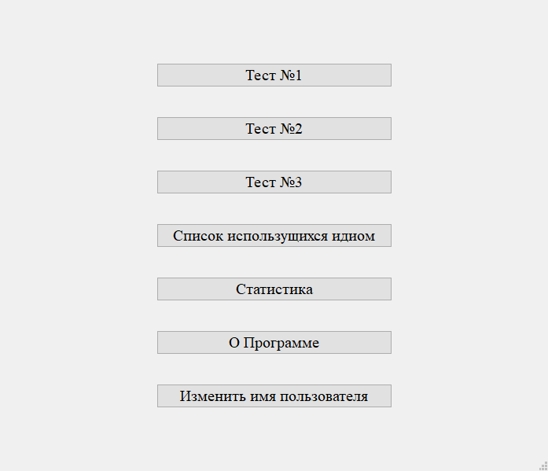 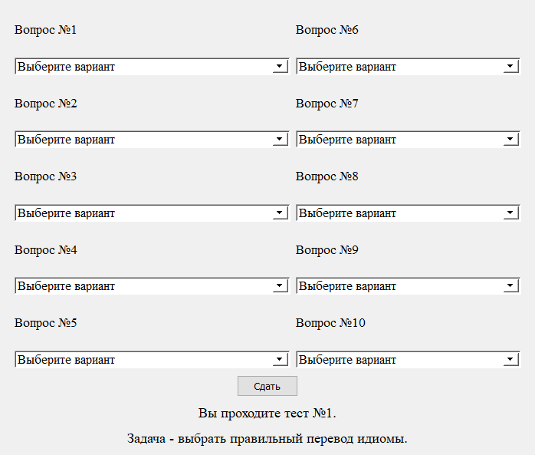

## 

## Итоги и перспективы

В итоге, в проекте было реализовано:

* Разработан прототип программного средства, позволяющий выполнять тестирование на знание английских идиом с элементами самообучения
* Определены необходимые технологии для разработки минимально жизнеспособного прототипа программного средства
* Для создания графического интерфейса использована оболочка QtDesigner
* Разработан графический интерфейс, позволяющий пользователю эффективно изучать английский язык

Следующими направлениями разработки данного приложения могут быть:

1. Адаптация программного обеспечения под другие операционные системы за счёт предусмотренных возможностей библиотеки PyQt6
2. Консультация со специалистами по изучению английского языка для более полного описания предметной области
3. Интеграция данной программы в популярные курсы по английскому языку

## Список литературы

1. [Учебник]. Пол Бэрри. Изучаем программирование на Python
2. [Учебник]. Гурикова С.Ю. Идиомы.
3. [Сайт]. Официальный сайт с документацией по PyQt6. [https://doc.qt.io/qtforpython/](https://doc.qt.io/qtforpython/%20)
4. [Видеокурс]. Программирование на Python <https://stepik.org/course/67/promo>